Очень весело встретили ребята Новый год в школе! Долго готовили праздничный сценарий. Ответственными были ученики 4, 7, 11 классов. Ребята всей школы с нетерпением ждали праздника, готовили костюмы, наряжали классы, коридоры, рисовали рисунки и писали письма Деду Морозу. В школе работала Новогодняя почта.
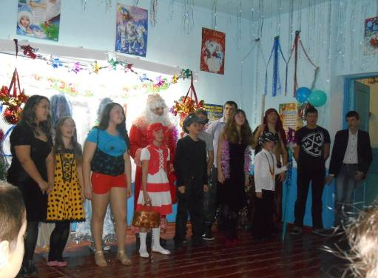
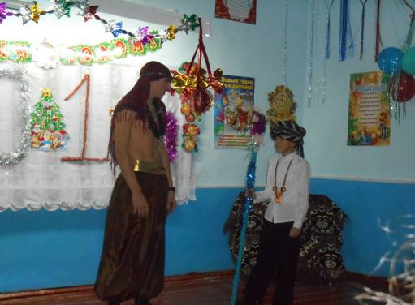
В роли султана – Васильев Евгений (11 кл.), в роли визиря – Берш Руслан
(4 кл.)
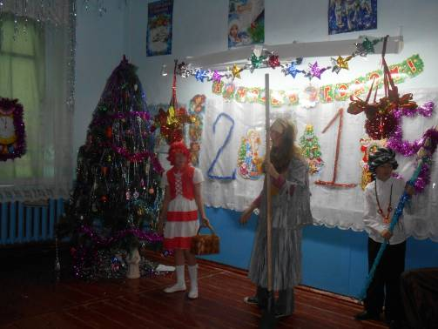
Баба Яга (Головко Сабрина, 7 кл.) и Красная Шапочка (Мартынова Оля, 4 кл.) замечательно играли свои роли!

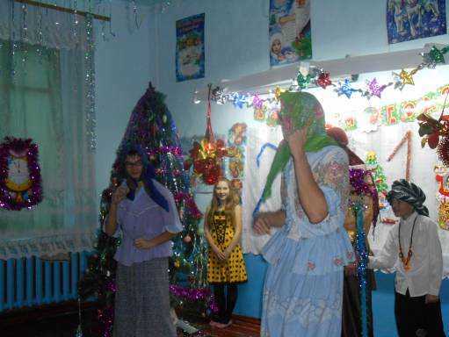
Весёлые Русские Бабки (Новиков Толя, 7 кл.) и Сивцов Максим (11 кл.) танцевали на празднике!

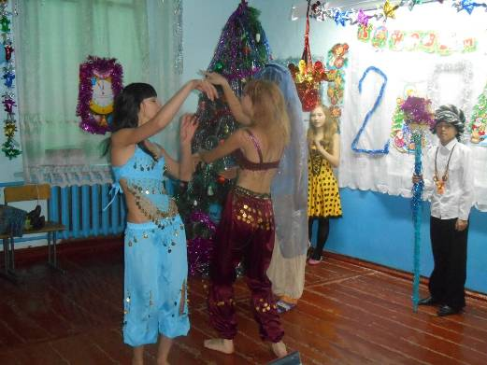
С «Восточным танцем» выступили девушки 8 – 9 кл. (Кочергина Света и Ильиных Оксана).

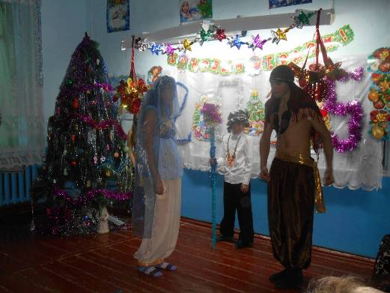
Роль прекрасной Шахерезады сыграла Дерендяева Вера (9 кл.).

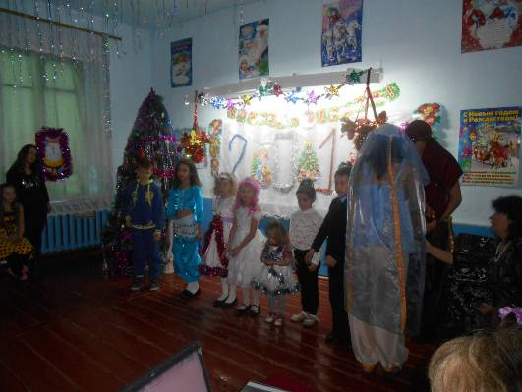
Все ребята получили за своё выступление сладкие призы от Султана и Шахерезады, и, конечно же, от Деда Мороза и Снегурочки!
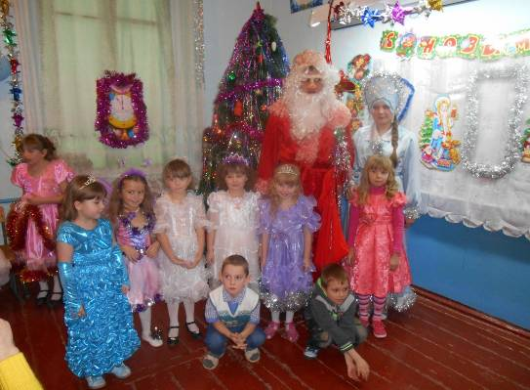
С Дедом Морозом и Снегурочкой (Анищенко А.В.. кл. рук. 11 кл. и Клеймёнова Лиза, уч. 11 кл.) сфотографировались дети от самых маленьких до старшеклассников.

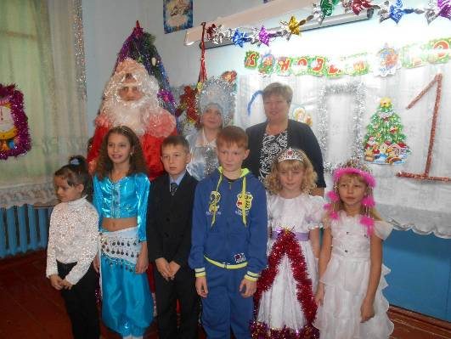
Ученики 2 класса.
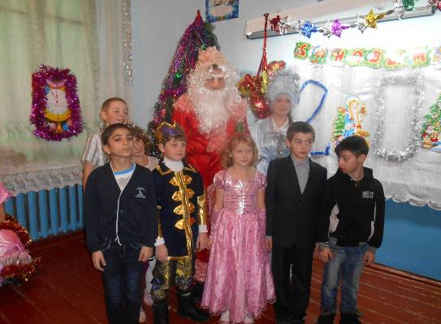
Ученики 3 класса.

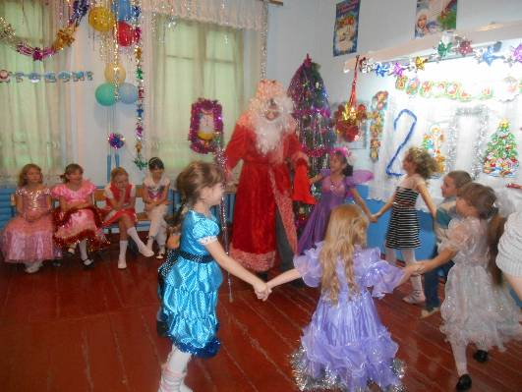
Весёлые танцы, хороводы, игры были на празднике!
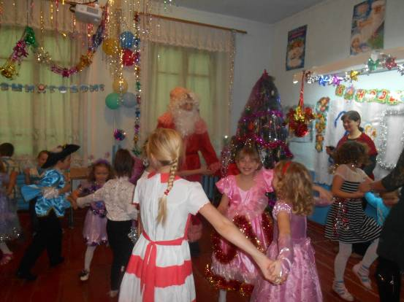
Дети выигрывали призы, которые вручали им организаторы конкурсов.

